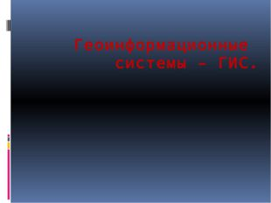
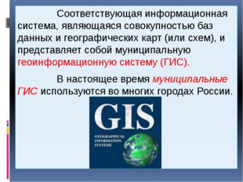
Соответствующая информационная система, являющаяся совокупностью баз данных и географических карт (или схем), и представляет собой муниципальную геоинформационную систему (ГИС). В настоящее время муниципальные ГИС используются во многих городах России.

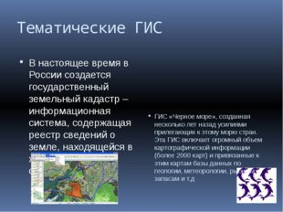
Тематические ГИС В настоящее время в России создается государственный земельный кадастр – информационная система, содержащая реестр сведений о земле, находящейся в хозяйственном обороте. ГИС «Черное море», созданная несколько лет назад усилиями прилегающих к этому морю стран. Эта ГИС включает огромный объем картографической информации (более 2000 карт) и привязанные к этим картам базы данных по геологии, метеорологии, рыбным запасам и т.д
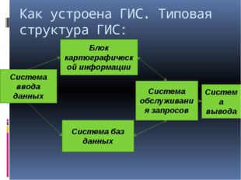
Как устроена ГИС. Типовая структура ГИС: Система ввода данных Система обслуживания запросов Система баз данных Блок картографической информации Система вывода

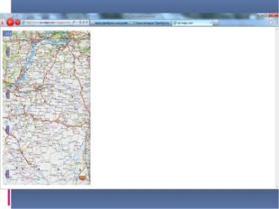
Современная ГИС является многослойной, т.е содержит несколько слоев географических карт, связанных друг с другом (например, разных масштабов), к каждому слою может быть подключено несколько таблиц баз данных и наоборот: каждая таблица может быть подключена к нескольким слоям. Пример: карта дорог города Оренбурга масштаб 1 см= 15 км.
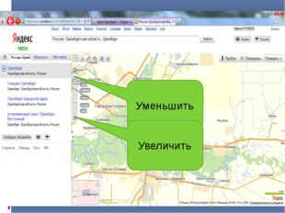
Следует понимать, что графическая информация, хранимая в ГИС, часто подвергается манипуляциям типа «растянуть», «сжать» и более сложным и поэтому храниться, как правило, в векторном (а не растровом) формате. Если исходная карта вводится в компьютер путем сканирования, то первоначальный растровый формат изображения подвергается специальной обработке, называемой векторизацией, т.е. между линиями и точками, составляющими изображение, устанавливаются геометрические и формульные соотношения. Уменьшить Увеличить

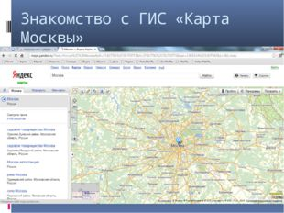Знакомство с ГИС «Карта Москвы» На сайте поисковой системы Google по адресу http://maps.yandex.ru/?text=%D0%A0%D0%BE%D1%81%D1%81%D0%B8%D1%8F%2C%20%D0%9C%D0%BE%D1%81%D0%BA%D0%B2%D0%B0&sll=37.617761%2C55.755773&ll=38.117684%2C55.428818&spn=5.603027%2C1.690018&z=8&l=map размещена ГИС, привязанная к картам многих городов России. Набрав указанный адрес в браузере, вы попадете на главную страницу ГИС. Вот ее фрагмент.
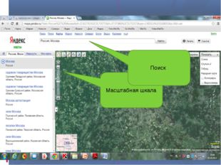
Посмотрим карту Москвы со спутника: для этого щелкнем по кнопке ПОКАЗАТЬ и выберем СПУТНИК Масштабная шкала Поиск

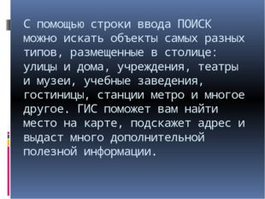
. 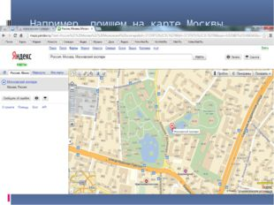Например, поищем на карте Москвы зоопарк. Наберем в строке Поиск слово «Зоопарк» и отдадим команду Найти. Получим следующее изображение:

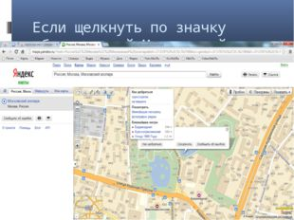Если щелкнуть по значку обозначающий Московский зоопарк, то появится окошко из которого можно более подробно узнать маршруты: пешком на транспорте и т.д
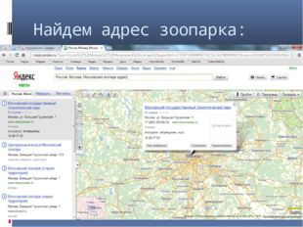Найдем адрес зоопарка: введем в поиске слово «адрес». Получим следующее изображение:
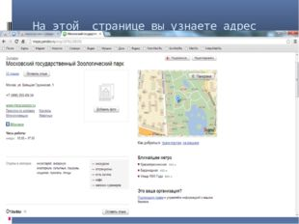
На этой странице вы узнаете адрес зоопарка, ближайшую станцию метро, телефоны, адрес Web-сайта, время работы и стоимость билетов. Достаточно подробные данные! Здесь можно узнать о мероприятиях, проводимых в зоопарке.
